INDICAÇÃO Nº 474/2024

Assunto: Solicita ao Exmo. Sr. Prefeito Municipal, que determine à Secretaria de Ação Social, Trabalho e Renda que efetue, em caráter de urgência, execução de roçada, limpeza e recolhimento de entulho sobre a calçada e o que mais se mostrar necessário, em terreno localizado à Rua Ermano Degani, em frente ao nº 115, CEP 13251-381, no bairro Vila Fassina.

Senhor Presidente,

INDICO ao Exmo. Sr. Prefeito Municipal, que determine à Secretaria de Ação Social, Trabalho e Renda que efetue, em caráter de urgência, execução de roçada, limpeza e recolhimento de entulho sobre a calçada e o que mais se mostrar necessário, em terreno localizado à Rua Ermano Degani, em frente ao nº 115, CEP 13251-381, no bairro Vila Fassina.

A presente Indicação visa atender solicitação de moradores daquela localidade, relatando que a falta de manutenção das roçadas, limpeza em geral de calçadas, tem ocasionado o aparecimento de insetos e animais peçonhentos, causadores de inúmeras doenças colocando em risco os moradores do entorno e transeuntes, além de favorecer o descarte irregular de resíduos sólidos. Nesta época, a preocupação com focos de criadouro do mosquito Aedes aegypti (causador da Dengue e outras doenças) é prioritário. Por estes motivos apresentados, tornam-se necessárias ações urgentes da Administração Pública e sua execução no menor tempo possível.

SALA DAS SESSÕES, 27 de fevereiro de 2024.

CARLOS EDUARDO DE O. FRANCO (DUGUACA)
Vereador – Cidadania
IMAGENS ILUSTRATIVAS

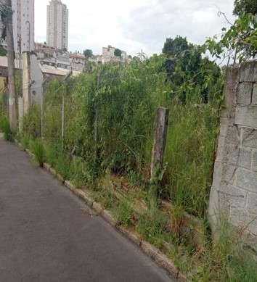 | 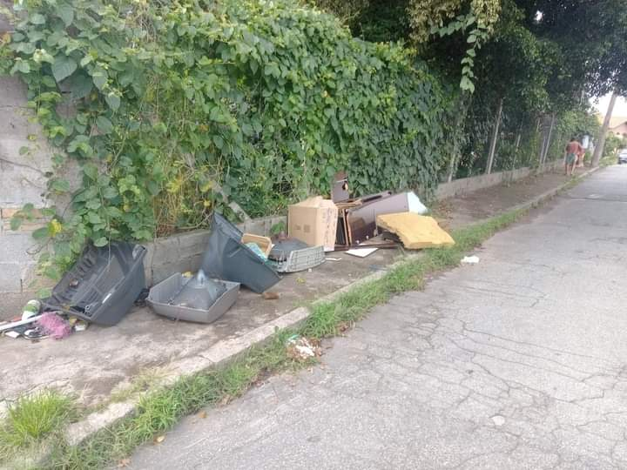
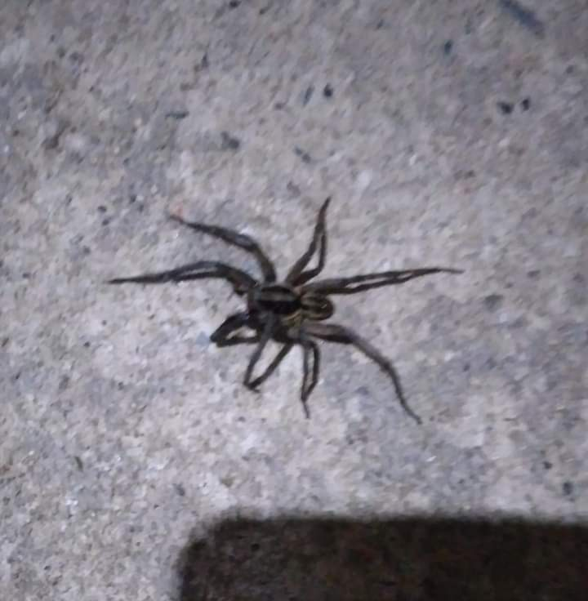 | 